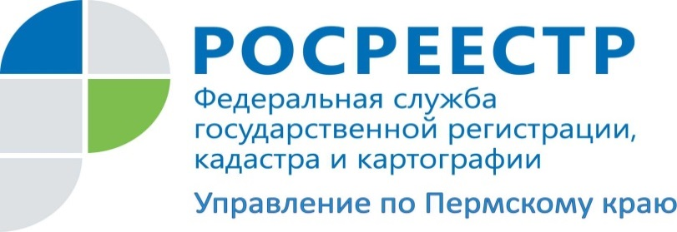

ПРЕСС-РЕЛИЗ

Управление Росреестра по Пермскому краю советует пермякам: не забывайте запросить выписку из ЕГРН перед сделкой с имуществом!
Современная система регулирования рынка недвижимого имущества не гарантирует его участникам полной безопасности. Самыми распространенными способами мошенничества по-прежнему являются продажа недвижимого имущества ненадлежащим правообладателем, скрытие наличие залога, арестов, запретов в отношении объектов недвижимости.
Получение выписки из Единого государственного реестра недвижимости (ЕГРН) - один из способов, позволяющих значительно сузить возможность использования мошеннических схем при государственной регистрации имущественных прав и сделок с недвижимым имуществом и обезопасить себя, а также проверить объект на наличие залога, арестов, запретов.
Выписка из ЕГРН содержит описание объекта, информацию о зарегистрированных правах на него, наличии ограничений или каких-либо обременений прав, сведения о существующих на момент выписки правопритязаниях.
Справочно: Согласно ст. 62 Федерального закона от 13.07.2015 N 218-ФЗ "О государственной регистрации недвижимости" (далее - Закон о регистрации) сведения, содержащиеся в ЕГРН, за исключением сведений, доступ к которым ограничен федеральным законом, предоставляются органом регистрации прав по запросам любых лиц.
Какие есть способы получения информации из ЕГРН?
Можно использовать информационно-телекоммуникационные сети общего пользования, в том числе сети "Интернет", Единый портал государственных услуг, а также получить информацию посредством обеспечения доступа к федеральной государственной информационной системе ведения Единого государственного реестра недвижимости или иным способом, установленным органом нормативно-правового регулирования.
Сведения, содержащиеся в ЕГРН, предоставляются в срок не более трех рабочих дней со дня получения органом регистрации прав запроса о предоставлении сведений (ч.9 ст. 62 Закона о регистрации), если иной срок не установлен настоящим Федеральным законом. Порядок предоставления сведений, содержащихся в ЕГРН, установлен Приказом Минэкономразвития России от 23.12.2015 N 968.
Также получить сведения можно лично, обратившись в офисы МФЦ с заявлением о предоставлении сведений, содержащихся в ЕГРН в отношении интересующих объектов недвижимого имущества, за плату, установленную органом нормативно-правового регулирования.
Напоминаем, что вопросы безопасности сделок с недвижимым имуществом являются постоянно актуальными, а уровень преступности на рынке недвижимого имущества остается на достаточно высоком уровне, мошеннические схемы постоянно совершенствуются.

Об Управлении Росреестра по Пермскому краю
Управление Федеральной службы государственной регистрации, кадастра и картографии (Росреестр) по Пермскому краю является территориальным органом федерального органа исполнительной власти, осуществляющим функции по государственной регистрации прав на недвижимое имущество и сделок с ним, землеустройства, государственного мониторинга земель, а также функции по федеральному государственному надзору в области геодезии и картографии, государственному земельному надзору, надзору за деятельностью саморегулируемых организаций оценщиков, контролю деятельности саморегулируемых организаций арбитражных управляющих, организации работы Комиссии по оспариванию кадастровой стоимости объектов недвижимости. Осуществляет контроль за деятельностью подведомственного учреждения Росреестра - филиала ФГБУ «Федеральная кадастровая палата Росреестра» по Пермскому краю по предоставлению государственных услуг Росреестра. Руководитель Управления Росреестра по Пермскому краю – Лариса Аржевитина.
https://rosreestr.ru
http://vk.com/public49884202
Контакты для СМИ
Пресс-служба Управления Федеральной службы государственной регистрации, кадастра и картографии (Росреестр) по Пермскому краю
8 (342) 218-35-82

